Relatório Tarefa 21: Programação híbrida MPI + OpenMP para simulação de dissipação de calor
Aluno: Cristovao Lacerda Cronje

1. Introdução
Nesta atividade, implementamos e analisamos um código em C para a simulação da dissipação de calor em uma placa 2D quadrada. A abordagem adotada foi a programação híbrida, combinando MPI para distribuir o trabalho entre processos, com OpenMP para paralelismo dentro de cada processo. A distribuição dos dados foi feita por tiras horizontais da placa, com cada processo responsável pela simulação em sua respectiva faixa.
Os testes foram realizados no cluster NPAD, utilizando até 4 nós, com configurações variadas de processos MPI e threads OpenMP. A avaliação de desempenho considerou três tamanhos de problemas (small, medium e large) e diversas combinações de nós e processos, respeitando limitações de hardware detectadas no cluster.

2. Objetivos
- Implementar a simulação da equação de transferência de calor utilizando programação híbrida MPI + OpenMP.
- Avaliar o desempenho da simulação com diferentes tamanhos de problema, números de nós, processos MPI e threads por processo.
- Minimizar o bloqueio durante a comunicação MPI, buscando otimizar o tempo total de execução.
- Analisar a influência da comunicação e do paralelismo no desempenho global da aplicação.

3. Metodologia

3.1 Estrutura do Código
O código implementado realiza a simulação da dissipação de calor distribuindo a placa 2D em tiras horizontais, uma para cada processo MPI. A cada iteração, os processos computam localmente a equação do calor para suas tiras usando paralelismo OpenMP.
A comunicação entre processos ocorre nas bordas das tiras para troca de dados das células vizinhas, fundamental para a correta simulação da transferência de calor entre faixas. Para evitar bloqueios durante a comunicação, foram utilizadas operações MPI não bloqueantes (MPI_Isend, MPI_Irecv), permitindo sobreposição de comunicação e computação.
Por exemplo, em uma configuração com 2 nós e 4 processos, seriam atribuídos 2 threads por processo. Isso aproveita os 8 núcleos por nó disponíveis no cluster, maximizando a utilização local dos recursos de CPU.
Detalhes do paralelismo:
- MPI: divide a placa em fatias horizontais.
- OpenMP: múltiplas threads aceleram o cálculo dentro de cada processo.
- Threads por processo: calculadas como 2 × (processos / nós), conforme a topologia do cluster.

4. Resultados e Análise

4.1 Resultados obtidos
problem_size | nodes | processes | threads_per_process | total_time | computation_time | communication_time | speedup | efficiency
small | 1 | 1 | 2 | 8.008795 | 8.007075 | 0.0 | 1.0 | 1.0
small | 1 | 2 | 4 | 3.264892 | 3.189794 | 0.017256 | 2.4530045710547235 | 1.2265022855273617
small | 1 | 4 | 8 | 0.583765 | 0.550607 | 0.012013 | 13.719210641268317 | 3.4298026603170793
small | 2 | 2 | 2 | 4.363787 | 4.103122 | 0.13918 | 1.8352854985818507 | 0.9176427492909254
small | 2 | 4 | 4 | 1.099163 | 0.852732 | 0.11462 | 7.286266914006385 | 1.8215667285015962
small | 2 | 8 | 8 | 0.475924 | 0.315341 | 0.072803 | 16.827886385221166 | 2.103485798152646
small | 4 | 4 | 2 | 2.363831 | 1.98621 | 0.200614 | 3.388057352661844 | 0.847014338165461
small | 4 | 8 | 4 | 0.995949 | 0.639805 | 0.175454 | 8.041370592269283 | 1.0051713240336604
medium | 1 | 1 | 2 | 33.674202 | 33.666787 | 0.0 | 1.0 | 1.0
medium | 1 | 2 | 4 | 11.753369 | 11.607042 | 0.019397 | 2.8650680498502177 | 1.4325340249251088
medium | 1 | 4 | 8 | 1.836733 | 1.73165 | 0.016069 | 18.333749107790844 | 4.583437276947711
medium | 2 | 2 | 2 | 18.453578 | 17.283304 | 0.679212 | 1.8248061161905837 | 0.9124030580952919
medium | 2 | 4 | 4 | 3.587617 | 3.271748 | 0.12494 | 9.386231027448025 | 2.346557756862006
medium | 2 | 8 | 8 | 1.21242 | 0.952984 | 0.113947 | 27.774370267729005 | 3.4717962834661256
medium | 4 | 4 | 2 | 8.33766 | 7.658435 | 0.252683 | 4.038807291254381 | 1.0097018228135952
medium | 4 | 8 | 4 | 2.536858 | 2.190665 | 0.185298 | 13.273979860126188 | 1.6592474825157735
large | 2 | 2 | 2 | 64.783935 | 63.846391 | 0.469253 | 1.0 | 0.5
large | 2 | 4 | 4 | 13.502725 | 13.009292 | 0.139788 | 4.797841546798887 | 1.1994603866997218
large | 2 | 8 | 8 | 28.938489 | 16.30038 | 0.1497 | 2.238677181797571 | 0.27983464772469635
large | 4 | 4 | 2 | 34.158938 | 32.634492 | 0.509967 | 1.8965441782762684 | 0.4741360445690671
large | 4 | 8 | 4 | 9.060317 | 8.542502 | 0.251 | 7.150294520600108 | 0.8937868150750135
*Observa-se que, em algumas configurações, a eficiência ultrapassou o valor 1.0 (ou 100%). Isso pode ocorrer devido a fatores como melhor aproveitamento da hierarquia de memória (ex.: cache), variação na alocação de recursos no cluster ou redução do impacto de overhead em execuções menores. Embora não seja comum em teoria ideal, esse fenômeno pode ocorrer em ambientes reais.
**Em algumas execuções, especialmente com apenas 1 processo MPI, o tempo de comunicação foi registrado como zero, o que é esperado, já que não há troca de dados entre processos. Além disso, mesmo em configurações com múltiplos processos, a comunicação foi realizada com operações não bloqueantes (MPI_Isend e MPI_Irecv), permitindo sobreposição com a computação. Como o volume de dados trocados por iteração é pequeno (apenas linhas de borda), o tempo de comunicação ficou muitas vezes abaixo da precisão de medição (MPI_Wtime), resultando em valores nulos ou desprezíveis.

4.2 Explicação detalhada dos resultados

Escalabilidade e Paralelismo
Observou-se redução significativa no tempo total de execução com o aumento de processos e nós, especialmente para problemas medium e large. A combinação de MPI para distribuir carga e OpenMP para acelerar a computação local foi eficaz.

Tamanho do Problema
- Problemas small mostraram menor ganho com paralelismo extremo (overhead supera benefício).
- Problemas medium e large escalaram melhor, com speedup e eficiência visivelmente superiores nas configurações com mais nós e processos.

Limitações de Execução
A configuração large não pôde ser executada em apenas 1 nó devido à limitação de memória RAM disponível. Isso ocorre porque o código aloca múltiplas matrizes grandes para cada processo, exigindo uma quantidade significativa de memória. A utilização de múltiplos nós permite dividir essa carga de memória entre eles, viabilizando a execução do problema. Além disso, não foram consideradas configurações onde o número de processos MPI fosse menor que o número de nós, pois isso resultaria em nós ociosos e não permitiria uma comparação justa entre as execuções.

4.3 Escalabilidade forte e fraca
- Escalabilidade forte:
Observada quando o número de processos aumenta com o problema fixo. Por exemplo, para small, o tempo caiu de 8s (1 processo) para 0.47s (8 processos em 2 nós), com speedup > 16x. No entanto, eficiência não é perfeita devido ao crescimento do tempo de comunicação.
- Escalabilidade fraca:
Para problemas maiores (medium e large) usando mais nós, o tempo total aumentou pouco, indicando que o sistema lida bem com o aumento conjunto de carga e recursos — boa escalabilidade fraca.

4.4 Overhead e Comunicação
- Overhead:
É o custo extra da gestão paralela (sincronizações, mensagens, espera). Observado principalmente nas execuções com muitos processos em problemas pequenos.
- Tempo de comunicação:
Embora aumente com o número de processos, o tempo de comunicação representou apenas 1% a 3% do tempo total em quase todas as execuções. Isso se deve ao uso de comunicação não bloqueante (MPI_Isend + MPI_Waitall), que permite sobreposição com a computação.

5. Conclusão
A implementação híbrida MPI + OpenMP mostrou-se eficaz para acelerar a simulação da dissipação de calor. O código escalou bem até 4 nós e 8 processos, especialmente para tamanhos medium e large. A sobreposição entre computação e comunicação reduziu o impacto da comunicação, resultando em bons speedups e eficiências.
A análise reforça que o uso de programação híbrida é essencial em clusters modernos, aproveitando ao máximo os recursos disponíveis por nó (multicore) e distribuindo a carga eficientemente com MPI.

6. Espaço para Gráficos
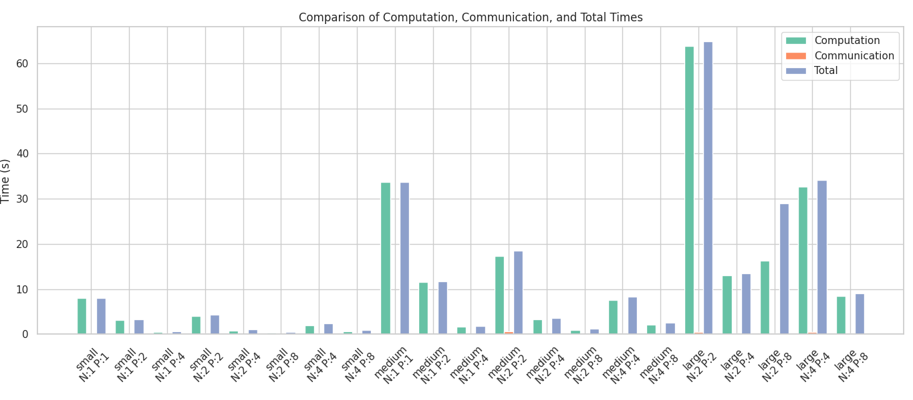
- Gráfico 1: Computation, Communication e Total Time (por configuração)

- Gráfico 2: Speedup (por tamanho de problema)
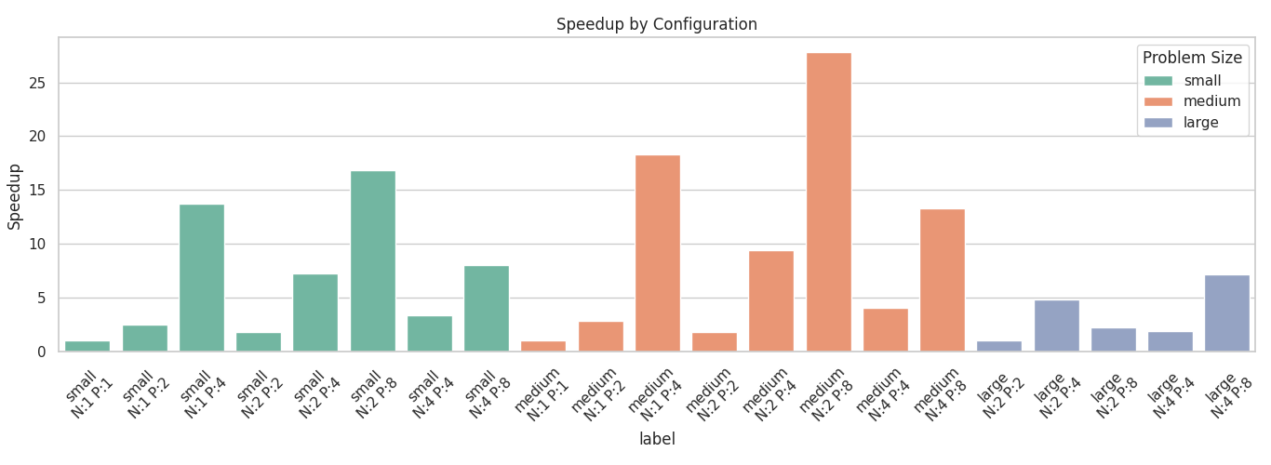
- Gráfico 3: Eficiência (por tamanho de problema)
